Муниципальное дошкольное образовательное учреждение
«Детский сад №3»

МАСТЕР- КЛАСС
для педагогов дошкольного образования
по изготовлению дидактического пособия
для детей дошкольного возраста

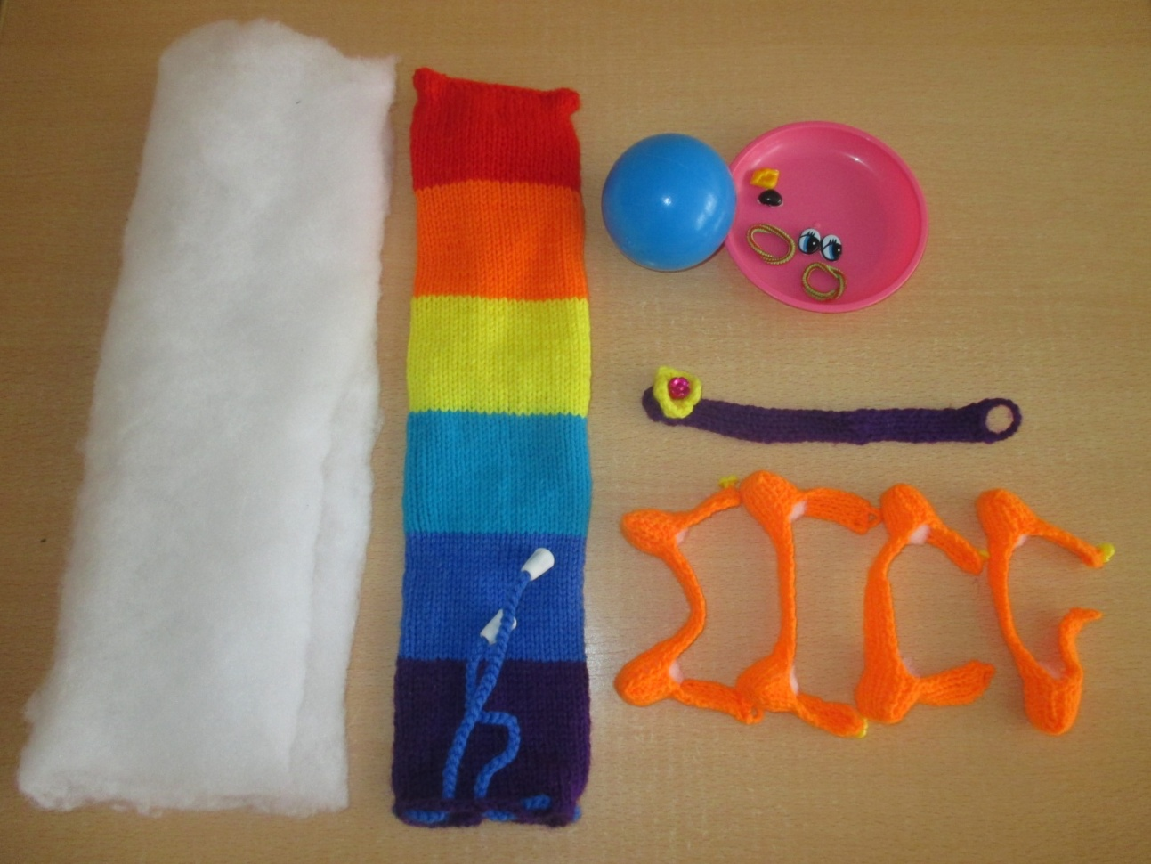

Воспитатель первой квалификационной категории:
Степашкина Татьяна Николаевна

Цель:
1. Рекомендовать игры, способствующие совершенствованию коммуникативных, игровых и познавательных навыков, снятию психоэмоционального напряжения, тревоги и агрессии.
2. Показать педагогам ДОО необходимость проведения предложенных игр для воспитания у детей сотрудничества, доброжелательного отношения к сверстникам и взрослым, оптимизации отношений между дошкольниками и педагогами.

Здравствуйте, уважаемые коллеги!
Сегодня я хочу рассказать о том, как быстро и просто, без особых затрат можно изготовить увлекательное пособие.
Начиная с самого раннего возраста, ребёнок активно познаёт мир, исследуя всё происходящее вокруг. Поэтому развивающие дидактические игры занимают важнейшее место в жизни ребёнка.
Дидактические игры:
- расширяют представление ребёнка об окружающем мире,
- обучают ребёнка наблюдать и выделять характерные признаки предметов.
- различать их, а также устанавливать простейшие взаимосвязи.
Дидактические игры помогут ребёнку подготовиться к школе, так как позволяют дошкольникам не только узнать что-то новое, но и применить полученные знания на практике. Несомненно, такие навыки станут основой дальнейшего успешного обучения.
Предлагаю всем самостоятельно буквально за несколько минут изготовить вот такую яркую, забавную и полезную дидактическую игрушку, которая называется «Гусеница». Игру можно использовать как в индивидуальной работе с детьми, так и в подгрупповой.
Для её изготовления нам понадобится:
- разноцветный чулок,
- синтепон,
- мячик или шарик,
- ожерелье изготовленное ранее,
- ножки так же изготовлены ранее,
- носик,
- глазки,
- ротик,
- две резиночки для усиков.
Первый этап - берём разноцветный чулок, вставляем в него шарик до упора, образуя головку нашей гусеницы.
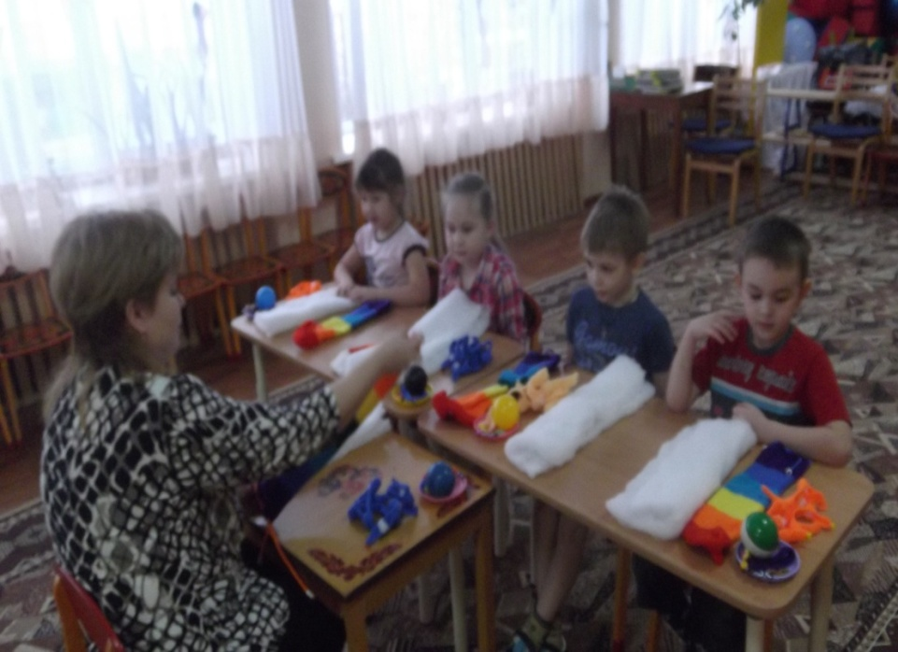

Второй этап - берём синтепон, сворачиваем его по длине, вставляем в чулок до конца под головку нашей гусеницы, наше туловище готово.
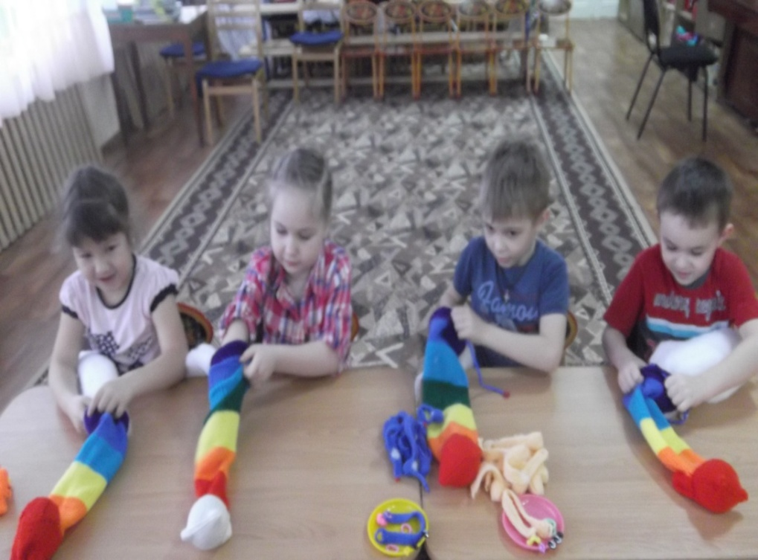

Третий этап - закрепляем под головкой нашей гусеницы ожерелье, отделяя её от туловища.

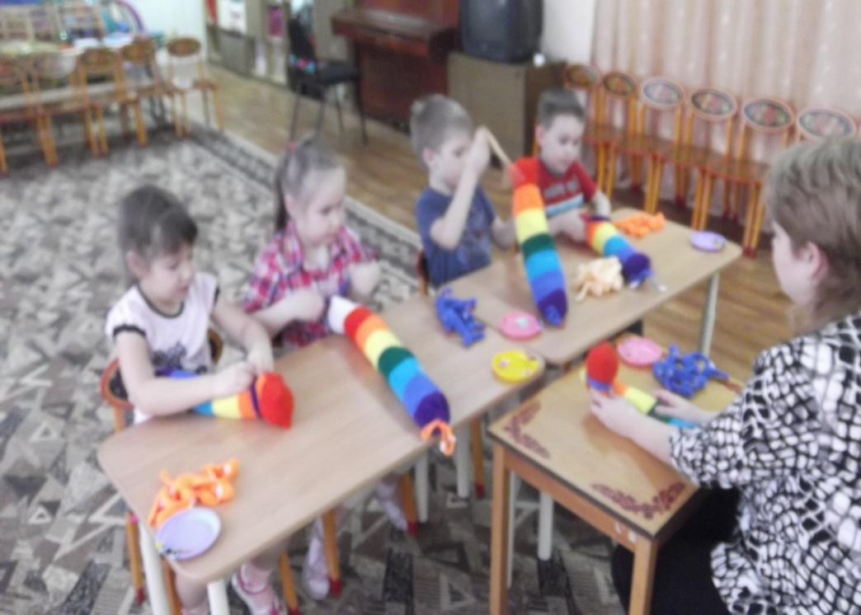
Четвёртый этап - делаем нашей гусенице хвостик. Стягиваем шнурочек и завязываем его на бантик. Вот такой замечательный хвостик у нас получился.

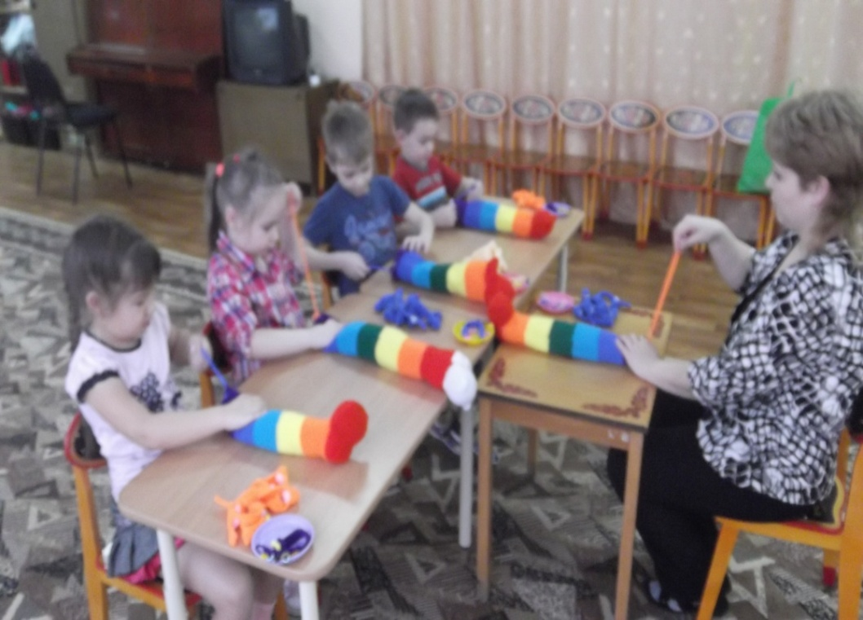

Пятый этап - делаем нашей гусенице ножки. Сначала мы прикрепили одну ножку, затем все остальные.

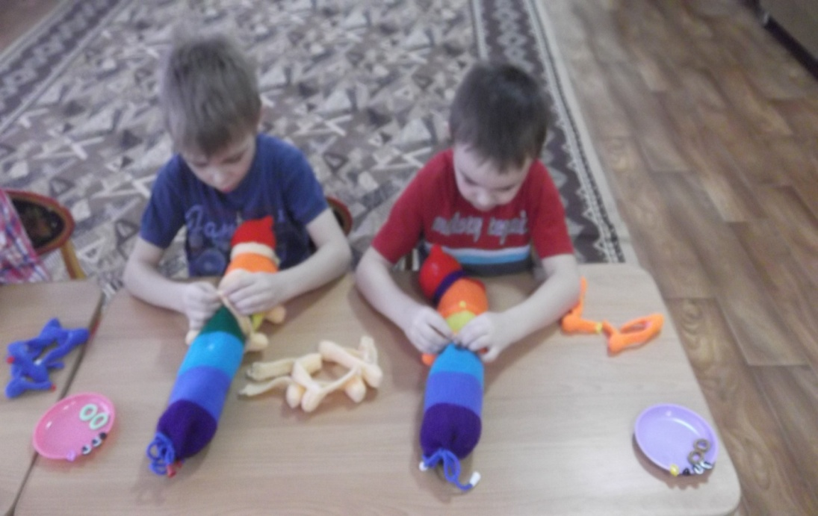

Шестой этап - делаем нашей гусенице усики. Берём резиночку и на голове гусеницы закрепляем её, образуя усик, так же делаем с другой стороны.

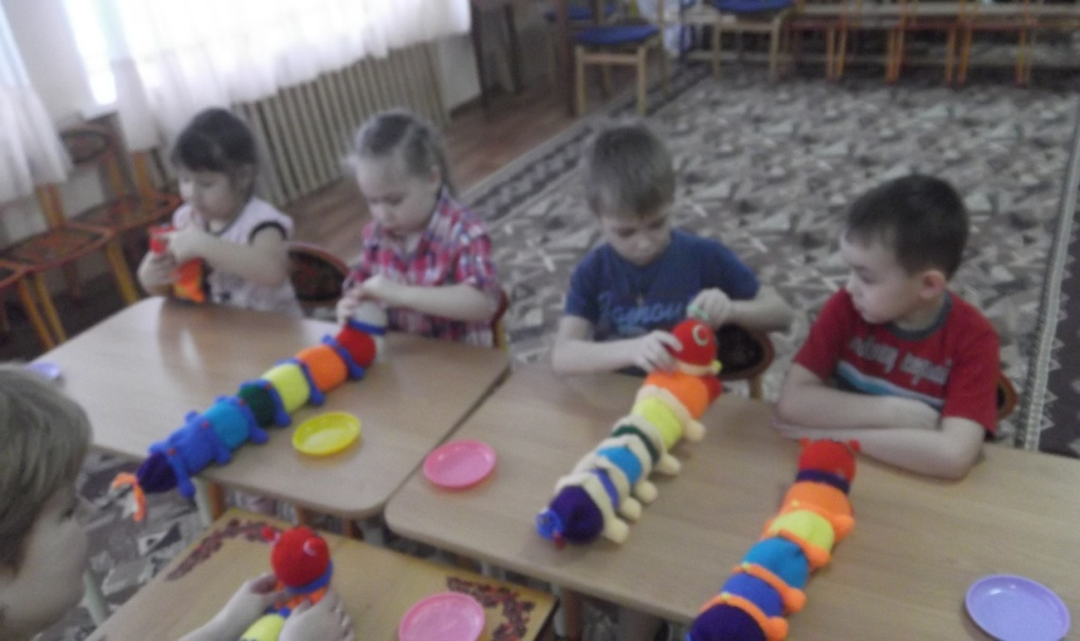

Седьмой этап - делаем нашей гусенице мордочку. Прикрепляем сначала глазки, затем носик, и ротик.

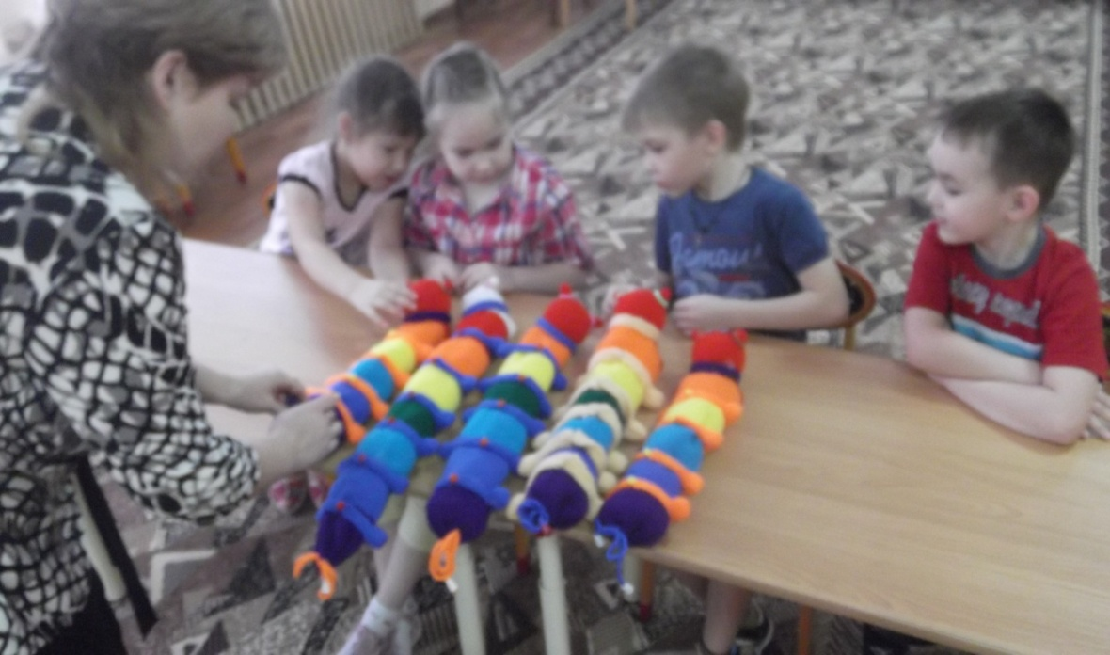

Вот такие гусеницы у нас получились, теперь давайте с ними поиграем!
Данное пособие поможет:
1. Развивать у детей мышление, внимание, фантазию, восприятие устной и зрительной информации.
2. Учить обобщать и сравнивать предметы по цвету.
3. Развивать мелкую моторику пальцев рук.
4.Совершенствовать все виды счёта.
5.Развивать речь детей, умение делать простые выводы.
6.Закрепить и расширить пространственное представление.
7.Воспитывать самостоятельность, активность, инициативность, навыки сотрудничества в игровой деятельности.

Варианты игр:
1. «Собери гусениц»- соответствующих стихотворению каждый охотник желает знать, где сидит фазан.
2. «Найди такую же»- ребёнок находит похожую гусеницу.
3. «Кто быстрее соберет разноцветную гусеницу»
4. «Застегни пуговки».
5 . «Завяжи бантик»
6.«В гостях у гусеницы»
7. «Придумай свою игру».
Использовать гусеницу можно практически в любом виде деятельности: повторять и закреплять порядковый счет, счет обратно (игры «Продолжи ряд», «Исправь ошибку», «Вставь пропущенное число») повторять и закреплять дни недели, времена года и многое другое.
Родителям своих воспитанников я рекомендовала сделать эту игрушку вместе с малышом из носочка, варежки. Поверьте, дети будут делать это с превеликим удовольствием и азартом.
Данная забава для взрослых может служить игрушкой для снятия стресса (так как она приятно мнется руками и действует успокаивающе), а у детей гусеница кроме вызванных положительных эмоций, отлично развивает мелкую моторику рук.
Таким образом, мы видим, что занимательный материал оказывает большую помощь в привитии интереса к учебе, активизации познавательной деятельности, учит детей учиться.
С познавательными играми ребёнок весело проведёт время, а если включить добрую приятную музыку, то она создаст лёгкую непринуждённую атмосферу. Решая несложные, развивающие игровые задания ребёнок будет радоваться своим результатам и достижениям. А хорошее настроение – это залог успешного развития!
Мы рассмотрели все этапы работы над гусеницей, а также некоторые методы и приёмы, используемые в дидактической игре. Однако их можно широко использовать в других видах детской деятельности.
Воспитатель:
В заключении, хотелось бы посоветовать всем побольше улыбаться и дарить друг другу только положительные эмоции. Я надеюсь, что представленная сегодня игра поможет коллегам в развитии познавательных способностей воспитанников.
Спасибо за внимание!

